**SAE13 Découverte d’un dispositif de transmission**

**TP autonomie : Simulation sur Packet Tracer**

**Matériel nécessaire :** Packet Tracer

**Objectif:** Simuler au mieux le réseau Wifi GrX_802.11a et GrX_802.11b avec Packet Tracer

|  |  |  |  |  |  |  |
| --- | --- | --- | --- | --- | --- | --- |
|  | **RT111** | **RT112** | **RT121** | **RT122** | **RT131** | **RT132** |
| **1** | **RT11_GRA_1**  Id = 1 | **RT11_GRA_2**  Id = 2 | **RT12_GRA_1**  Id = 3 | **RT12_GRA_2**  Id = 4 | **RT13_GRA_1**  Id = 5 | **RT13_GRA_2**  Id = 6 |
| **2** | **RT11_GRB_1**  Id = 7 | **RT11_GRB_2**  Id = 8 | **RT12_GRB_1**  Id = 9 | **RT12_GRB_2**  Id = 10 | **RT11_GRB_1**  Id = 11 | **RT11_GRB_2**  Id = 12 |
| **3** | **RT11_GRC_1**  Id = 13 | **RT11_GRC_2**  Id = 14 | **RT12_GRC_1**  Id = 15 | **RT12_GRC_2**  Id = 16 | **RT11_GRC_1**  Id = 17 | **RT11_GRC_2**  Id = 18 |
| **4** | **RT11_GRD_1**  Id = 19 | **RT11_GRD_2**  Id = 20 | **RT12_GRD_1**  Id = 21 | **RT12_GRD_2**  Id = 22 | **RT11_GRD_1**  Id = 23 | **RT11_GRD_2**  Id = 24 |

**Réseau complet à simuler sur Packet Tracer :**

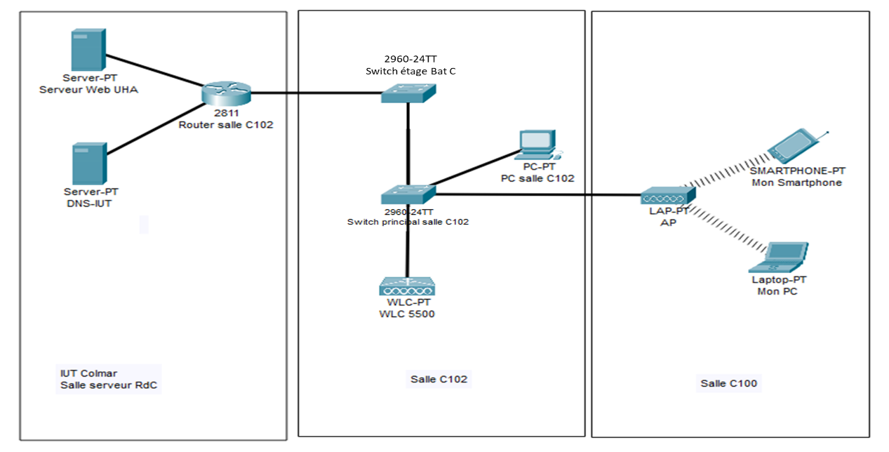

**Pour certaines des adresses IP données ensuite, l’identifiant « Id » se rapporte à l’identifiant de votre groupe donné dans le tableau en haut de cette page.**

**Salle Serveur IUT Colmar**

* Le serveur DNS a pour adresse 10.252.4.Id
* On simule un serveur Web sur un autre réseau. Adresse du serveur 10.252.5.1Id

Nom du site Web : [uhaId.fr](http://www.uha.fr)

**Salle C102**

* Le réseau de la salle est le 10.129.10.0, la passerelle (interface du routeur est 10.129.10.Id)
* L’interface de management du contrôleur est 10.129.10.50
* Le contrôleur gère un serveur DHCP interne de 10.129.10.1Id à 10.129.10.2Id
* Le contrôleur propose deux réseaux Wifi : Grx_802.11a et Grx_802.11b/g (x est la lettre correspondante à votre groupe)
* Les PC de la salle obtiennent une adresse IP via le DHCP.

**Salle C100**

* Un point d’accès simple (Light Weight Access Point) est connecté sur le switch de la salle C102. (Attention, le switch n’étant pas PoE, il faudra connecter une alimentation externe sur l’AP.)
* Un PC portable ainsi qu’un smartphone sont connectés sur le réseau Wifi Grx_802.11a et/ou Grx_802.11b/g. Ils peuvent joindre le serveur Web UHA par son nom.

**Evaluation du travail**

La simulation sera présentée lors de la soutenance. Elle doit donc être installé sur le PC portable qui sera utilisé pour la présentation finale.

Il sera explicitement demandé, entre autres, pour prouver le fonctionnement de la simulation de se connecter au serveur Web_uha via le Laptop et le Smartphone.